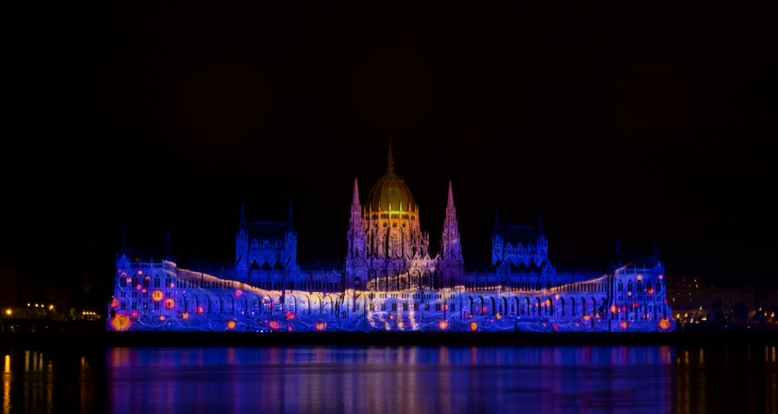
CAPITALI IMPERIALI DA BUDAPEST

QUOTA DI PARTECIPAZIONE €1.480,00 per persona
PARTENZA 29 DICEMBRE 2026
7 notti/ 8 giorni
Minimo di 2 persone

LA QUOTA COMPRENDE:
- Viaggio aereo con volo di linea andata e ritorno, bagaglio incluso
- 7 Pernottamenti negli hotel elencati o similari
- 7 colazioni a buffet.
- 5 cene in albergo.
- Pullman GT con aria condizionata.
- Accompagnatore solo in italiano.
- Guide locale: intera giornata a Budapest intera giornata. Mezza giornata a Praga( 2 mezze giornate), Vienna, Bratislava e Cesky Krumlov

LA QUOTA NON COMPRENDE:
- Tasse aeroportuali € 125 da riconfermare al momento dell’emissione dei biglietti
- Bevande durante i pasti
- Tasse di soggiorno non incluse da pagare in ogni singolo hotels se richiesto
- Facchinaggio, mance e spese personali
- Le mance e gli extra di carattere personale
- Trasferimento da e per aeroporto
- Eventuale tassa di soggiorno, se prevista, sarà richiesta direttamente dall’hotel e dovrà essere pagata in loco.
- Il check-in online non è incluso. Qualora venga richiesto, dovrà essere specificato al momento della prenotazione e sarà applicato un costo aggiuntivo di €15.
- Assicurazione obbligatoria annullamento medico e bagaglio Euro 55
- Quanto non espressamente indicato alla voce “ la quota comprende”
- Supplemento singola € 431
- Pacchetto ingressi obbligatorio compreso di Cenone di Capodanno € 207 adulto € 194 bambino €201 senior
SCONTO TERZO PAX IN LETTO AGGIUNTO 10% BAMBIN0

PROGRAMMA

29 DICEMBRE 2026 -1º Giorno – BUDAPEST

Arrivo in hotel. Incontro con gli altri partecipanti e la guida alle 19:00. Cena e pernottamento.

30 DICEMBRE 2026 - 2º Giorno – BUDAPEST - PRAGA
Prima colazione. Partenza alle 08:15, per Praga, per una visita nel pomeriggio dedicato alla città Vecchia, con il suo gioiello: La Piazza, con l’Orologio Astronomico medievale il cui meccanismo, ogni ora, mette in movimento delle figure rappresentanti i 12 Apostoli. Proseguimento per la splendida chiesa barocca di San Nicola e per la Chiesa di Santa Maria di Tyn. Arrivo allo storico ponte in pietra: Ponte Carlo caratterizzato dalle statue lungo la sua lunghezza, che unisce la città Vecchia (Stare mesto) con la città piccola (Mala Strana) uno dei più antichi quartieri pieno di angoli singolari. Cena e pernottamento.
31 DICEMBRE 2026 3º Giorno – PRAGA

Prima colazione. 09:00. Mattinata dedicata alla visita del Castello, che in realtà è un gigantesco recinto che comprende il duomo di San Vito, il Palazzo Reale (oggi sede del Presidente della Repubblica), la chiesa romanica di San Giorgio, la torre Daliborka…Ma anche alcune vie che sono molto caratteristiche, come il famoso Vicolo d’oro conosciuto come “la via degli Alchimisti”, o la via Nerudova che sembra essere il set di un film storico. Pranzo libero. Pomeriggio libero per godere dell’ambiente natalizio tradizionale nei Mercatini di Natale della Piazza Wenceslao o ne lla piazza della Città vecchia. CENONE (*1) e pernottamento.

1 GENNAIO 2027 4º Giorno – PRAGA – CESKY KRUMLOV – VIENNA

Prima colazione. Partenza per Cesky Krumlov. Ci troveremo davanti una cittadina meravigliosa: case signorili e negozi tradizionali con facciate dai vividi colori; situata sulle anse del fiume Moldava, sovrastata da un castello medioevale, posto su una roccia con un forte "genius loci". Sarà una delle sorprese del viaggio, la visita di questa città Patrimonio dell’Unesco. Pranzo libero e partenza per la vicina Vienna dove ci attende un breve giro panoramico di orientamento e dove daremo uno sguardo alla Vienna contemporanea attraversando il quartiere sede dell’ONU. Cena e pernottamento.

2 GENNAIO 2027 5º Giorno – VIENNA

Prima colazione. Mattinata dedicata alla visita della città storica della quale si avverte il suo passato di capitale di un grande impero per la maestosità dei suoi palazzi, eleganti e signorili residenze dagli altissimi soffitti, ecc. Percorreremo il Ring che circonda tutto il centro storico della città dal quale si possono ammirare alcuni dei suoi palazzi di maggior rilievo: l’Opera, il Municipio ed il Parlamento… ammireremo San Carlo Borromeo con le sue singolari colonne. E come non visitare la Cattedrale di Santo Stefano che si trova nel cuore della città. Visiteremo inoltre la maestosa Biblioteca Nazionale, con il suo salone di Gala, senza dubbio tra le più importanti biblioteche storiche nel mondo. Pranzo libero. Nel pomeriggio vi suggeriamo di fare una lunga passeggiata per godere di alcuni dei classici del periodo natalizio come il Mercatino invernale in Riesenradplatz (Prater), o la pista pubblica di pattinaggio sul giacchio sempre piena di bimbi e ragazzi. E come non camminare per la via pedonale Kaertnerstrasse piena di vita. Ma soprattutto dedicare del tempo ad alcuni dei suoi caffè storici pieni di charme. Cena libera. Pernottamento.

3 GENNAIO 2027 6º Giorno –VIENNA – BRATISLAVA -BUDAPEST
Prima colazione. Partenza per la capitale della Slovacchia, Bratislava che è situata sulle rive del Danubio. Visita guidata con sosta al Castello per godere di una meravigliosa vista sul fiume e sulla città. Proseguimento per il centro storico lungo la via delle incoronazioni dove si trovano la cattedrale di S. Martino, il palazzo del Primate, il Vecchio municipio, il convento dei Francescani, il palazzo Mirbach, il Teatro lirico e altri importanti chiese, palazzi e piazze. Pranzo libero. Tempo libero dove suggeriamo di passeggiare per i suoi suggestivi vicoli pieni di storia. Continueremo per Budapest. Cena e pernottamento.

4 GENNAIO 2027 7º Giorno – BUDAPEST
Prima colazione. 09:00, visita di questa favolosa città divisa dal Danubio e collegata da 7 bellissimi ponti uno diverso dall’altro. Inizieremo dal lato di `Pest’, elegante e ‘moderna’, dove visiteremo la Basilica di Santo Stefano, il signorile viale Andrassy pieno di palazzi eleganti, pe r arrivare alla solenne Piazza degli Eroi. Ammireremo l’imponente e maestoso Parlamento neogotico. Pranzo libero. Nel pomeriggio proseguiremo sulla riva destra del Danubio: Buda sul cui colle sorge il Castello dove si trova il Palazzo Reale. Passeggeremo per i Giardini Reali attraversando mura e bastioni medievali. Proseguimento per l’antico quartiere con le sue casette medievali e le facciate barocche colorate. Vedremo (dall’esterno) la Chiesa di Re Matyas e il Bastione dei Pescatori. Questa zona in collina offre un panorama mozzafiato di tutta la città, con affaccio sulla riva di Pest e sul Danubio. Cena libera. Pernottamento.

5 GENNAIO 2027 8º Giorno – BUDAPEST
Prima colazione. Fine dei servizi.

HOTEL O SIMILARI
BUDAPEST- NH Budapest 4*, Exe Budapest 4*
PRAGA- Occidental praha 4*
VIENNA- NH Danube 4*

